Всё дышало покоем и миром. Города и посёлки, маленькие деревушки и большие казачьи станицы ещё были объяты сном. Только птицы на ветках деревьев начинали распевать свои песни да цветы раскрывать свои головки навстречу первым солнечным лучам. Шёл четвёртый час утра 22 июня 1941 года. В это время немецкие войска уже с боями прорвали оборону пограничных застав и пересекли границу. Началась Великая Отечественная война.
Казалось, было холодно цветкам,
И от росы они слегка поблёкли.
Зарю, что шла по травам и кустам,
Обшарили немецкие бинокли.
Цветок, в росинках весь, к цветку приник,
И пограничник протянул к ним руки.
А немцы, кончив кофе пить, в тот миг
Влезали в танки, закрывали люки.
Такою все дышало тишиной,
Что вся земля еще спала, казалось.
Кто знал, что между миром и войной
Всего каких-то пять минут осталось!

(«22 июня 1941 года», Степан Щипачёв)

Тихим и солнечным было и утро 10 июля 1942 года в Сталинграде. По воспоминаниям моей прабабушки, она, 12-летняя девочка, ходила в этот день с родителями в театр, где гастролировала саратовская труппа. А 17 июля началась великая Сталинградская битва. Шли страшные бои на «Высоте 102» – Мамаевом кургане, в «овраге смерти» (западнее завода «Красный Октябрь»), на «острове Людникова», Лысой горе. Шли за каждый дом, улицу, даже за лестничные пролёты и подвалы. В едином строю защитников Сталинграда сражались солдаты, моряки, рабочие заводов, женщины и дети. Фашистская Германия имела преимущество в численности войск, количестве танков, самолетов, орудий военной техники. На неё работали почти все государства Европы. Нацистская верхушка ставила цель – полностью уничтожить наши военные силы, молниеносным ударом стереть с лица земли Сталинград, выйти к Волге, захватить богатые хлебом Дон и Кубань, нефтяные районы Кавказа. Но фашистское командование просчиталось. Оно не учло силы патриотического чувства нашего народа, который в едином порыве сплотился, чтобы изгнать со своей земли немецко-фашистских захватчиков, отстоять свободу и независимость Родины, одержать победу над врагом.
Моя прабабушка живёт в Ворошиловском районе нашего города. Я люблю, приезжая к ней, посещать маленький сквер за Торговым центром, посередине которого белый Ангел раскинул крылья. Перед Ангелом на высоком гранитном постаменте бюст молодого парнишки и надпись: «Саша Филиппов. Комсомолец-партизан, зверски замученный фашистами».
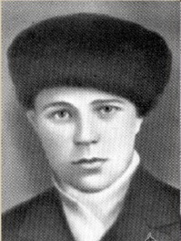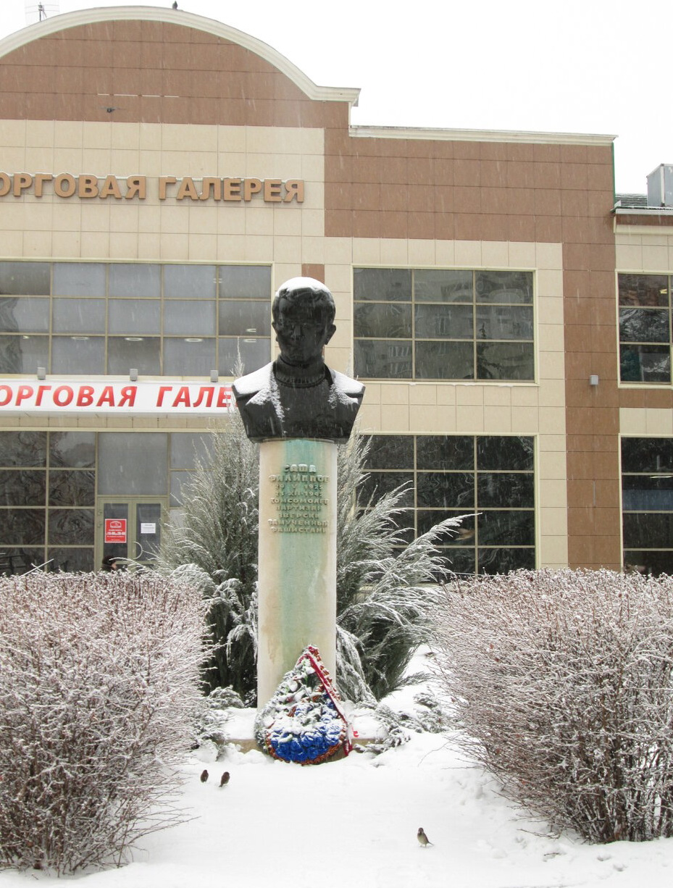
Всегда задумывался: какой же подвиг должен был совершить этот юноша, чтобы ему поставили памятник в нашем городе, где подвиги были делом обычным? 200 дней и ночей продолжалась кровавая битва за Сталинград, солдаты и местное население стояли насмерть, ценой своей жизни отстаивая свободу своей земли. Они не произносили слово «победа», но каждый их шаг, каждое наступление было продиктовано только одним – стремлением к Победе.
В мае 2021 года с мамой я специально ходил на экскурсию по Царицыну «Зацарицынский форштадт» вместе с нашим краеведом Романом Шкодой, чтобы увидеть и сохранившийся Царицын и больше узнать о Саше Филиппове. Вот что нам рассказал у памятника известный экскурсовод. Герой был совсем еще мальчишка, почти мой ровесник, к началу войны успевший закончить семь классов и вступить в комсомол. Невысокого роста, широкоплечий, черноглазый. С серьёзным, упрямым взглядом. За словом в карман не лез, при случае легко пускал в ход кулаки. Никогда не трусил и не сомневался в себе – признанный лидер среди своих сверстников. С сумкой через плечо, с сапожным инструментом ходил Саша по немецким штабам чинить сапоги немцам. Днем работает, все высматривает, а ночью пробивается к штабу, и… в окно летят гранаты. Немцы после взрыва бегают, ищут партизан, а Саша на улице с детьми в «классы» играет. Подпольная кличка юного разведчика была «Школьник». Однажды Саша получил задание разведать расположение огневых точек противника в районе завода «Красный Октябрь». Он из Бекетовки прошел через центр города, установил расположение огневых точек противника, а обратно на бревне плыл по Волге. Доложил о выполнении задания. Через некоторое время советские летчики разбомбили огневые точки врага. Много раз ходил Саша в тыл противника. 23 декабря 1942 года после выполнения задания возвращался вместе с разведчицей Марией Усковой. При переходе линии фронта они были схвачены немецкими солдатами. Точно не установлено, как врагу удалось захватить юного героя, возможно, выследил и сдал фашистам местный полицай. После долгих пыток фашисты повесили Сашу вместе с Марией и неизвестным юношей-партизаном недалеко от дома на глазах матери. Перед своей смертью Саша успел крикнуть: «Все равно наши придут и перебьют вас, как бешеных собак!». Похоронили всех троих гораздо позже на бывшей Базарной площади, ныне в сквере имени Саши Филиппова города-героя Волгограда.
Говорят, если подержаться за крылья скульптуры «Ангела-хранителя» и загадать желание, то оно обязательно сбудется. Я часто про себя загадываю, чтобы больше не было войны.
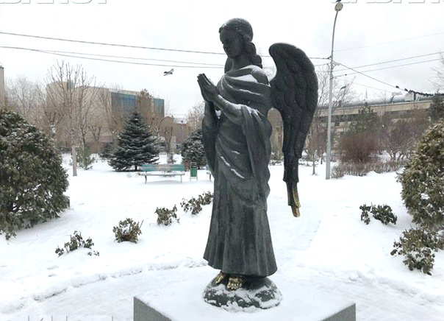
В период с 17 июля 1942 года по 2 февраля 1943 года в ходе оккупации Сталинградской области нацисты зверски расправлялись с советскими гражданами. Все жители были зарегистрированы, а их передвижение ограничивалось близлежащей округой и «комендантским часом». Пускать на ночлег посторонних без специального разрешения запрещалось. Любая самовольная отлучка с места проживания немедленно обнаруживалась, и это автоматически ставило под угрозу жизнь всех членов семьи. Примкнуть к партизанам в таких условиях было почти невозможно.
Мирных жителей, чудом оставшихся в живых во время бомбардировок города, ожидала тяжелая участь. Фашисты выгоняли людей на улицы и грузили, как скот, в телячьи вагоны или бесконечными колоннами гнали по степи под Белую Калитву в пересыльный лагерь, откуда многих отправляли в концлагеря или на работы в Германию.
Следственный комитет России возбудил уголовное дело о геноциде жителей Сталинграда нацистами в 1942-43 годах. «По результатам ... изучения архивных материалов о массовых убийствах мирных граждан в период Великой Отечественной войны на территории Сталинградской области (ныне Волгоградской области) возбуждено уголовное дело по статье 357 УК РФ (геноцид)» (из Постановления СК РФ от 09.07.2022). Расследование начато для «установления конкретных лиц из числа немецко-фашистских захватчиков и их пособников, причастных к убийствам мирного населения, которым удалось избежать ответственности».
Сквер имени Саши Филиппова – одна из достопримечательностей Волгограда, ныне он является не только местом отдыха для горожан, где часто гуляют семьи с детьми, но и местом памяти о геноциде советского народа со стороны нацистов и их пособников во время Великой Отечественной войны 1941 – 1945 годов.
Я горжусь, что живу в городе-герое, городе-памятнике. Я хочу быть достойным Памяти тех, кто ценой своей жизни одержал победу в сражении, где пали смертью храбрых сотни тысяч людей. Я преклоняюсь перед героизмом, мужеством, самоотверженностью участников Сталинградской битвы, увековеченных в Памятнике-ансамбле на Мамаевом кургане. Невозможно без боли и в то же время гордости смотреть на фигуры людей, видеть их суровые и скорбные лица. Они как бы говорят нам: «Люди, помните о нас, передавайте из поколения в поколение эту светлую Память! Мы сделали всё, что могли, продолжите наши дела на благо всего человечества!». 2 февраля 2023 года наша Родина отмечает 80-летие Победы в Сталинградской битве. Я хочу, чтобы в этот светлый день ветераны, участники Сталинградской битвы почувствовали, что мы, юное поколение, сохраним в своей памяти их подвиг, будем достойны тех, кто ценой своей жизни отстаивал свободу, честь, независимость родной земли.
В зное заводы, дома, вокзал.
Пыль на крутом берегу.
Голос Отчизны ему сказал:
«Город не сдай врагу!»
Верный присяге русский солдат,
Он защищал Сталинград.

Гулко катился в кровавой мгле
Сотой атаки вал,
Злой и упрямый, по грудь в земле,
Насмерть солдат стоял.
Знал он, что нет дороги назад –
Он защищал Сталинград.
…
Смерть подступала к нему в упор.
Сталью хлестала тьма.
Артиллерист, пехотинец, сапёр –
Он не сошёл с ума.
Что ему пламя геенны, ад?..
Он защищал Сталинград.

Просто солдат, лейтенант, генерал –
Рос он в страде боевой.
Там, где в огне умирает металл,
Он проходил живой.
Сто изнурительных дней подряд
Он защищал Сталинград.

Время придёт – рассеется дым.
Смолкнет военный гром.
Шапку снимая при встрече с ним,
Скажет народ о нём:
– Это железный русский солдат,
Он защищал Сталинград.

(«Защитник Сталинграда», Алексей Сурков)

